Муниципальное автономное дошкольное образовательное учреждение муниципального образования город Нягань
«Детский сад №7 «Журавлик» комбинированного вида»

Спортивный досуг
для детей разновозрастной группы коррекции зрения и их родителей

"Поход в горы"

Подготовила:
инструктор по физической культуре
Удальцова Марина Николаевна

Нягань, 2011

Цель: привлечь внимание родителей к проблеме профилактики плоскостопия.

Задачи:
- познакомить с основами профилактики и специальными упражнениями,
способствующими укреплению сводов стопы,
- вызвать у родителей осознанное отношение к проблеме, познакомить с путями ее решения,
- провести консультацию для родителей «Плоскостопие»;
- познакомить родителей и детей с сенсорной комнатой, приёмами релаксации;
- развивать у детей ориентировку в пространстве, силу, ловкость, смелость.

Оборудование:

1. Гимнастические дуги-перекладины -2
2. Стойки - 4.
3. Массажные дорожки.
4. Деревянные палочки - по количеству участников.
5. Массажные мячи - по количеству участников.
6. Рюкзак.

Место проведения: спортивный зал ДОУ.

Ход занятия

Инструктор: (перед входом в зал):
Здравствуйте, ребята и уважаемые родители! Сегодня мы с вами отправимся в путешествие в горы. А поедем мы на паровозике.
Дружно за талии возьмитесь,
Друг за другом становитесь.

Все выстраиваются друг за другом: ребенок – родитель. Звучит музыка «Если долго по дорожке». Паровозик заезжает в зал, подъезжает к дугам-перекладинам.

Инструктор: Вот мы и добрались до горы. А как же мы на неё заберёмся? Может по горным лесенкам?

Родители страхуют своих детей рядом.

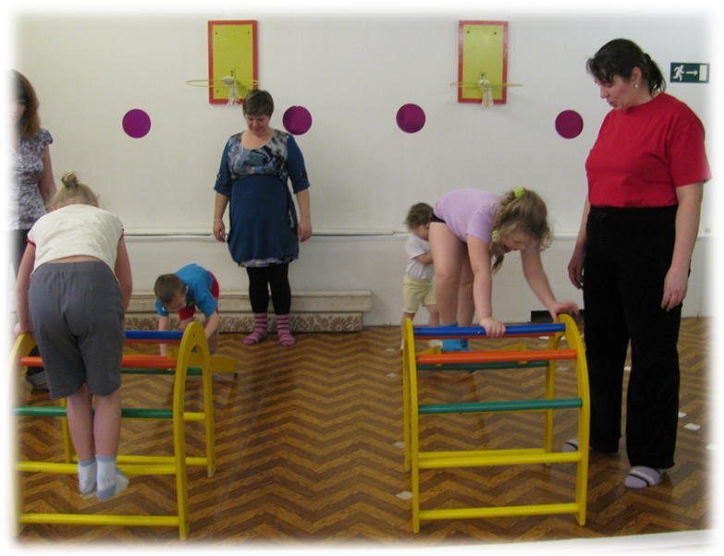

Инструктор: А дальше в гору мы пойдём по извилистой горной дорожке.

Ходьба и бег «змейкой» между стойками.

Инструктор: Слышите шум реки? (фоногорамма)
Это горная река. Берега у таких речек каменистые. Не побоитесь пройти по камушкам? – Тогда вперёд!

Ходьба по ребристым массажным дорожкам.

Инструктор: Вот и полянка. Давайте присядем. Ой, смотрите, тут рюкзак лежит. Давайте посмотрим, что там?

Находим в рюкзаке деревянные палочки и массажные мячи.

Инструктор: Ножки наши устали, сделаем зарядку, чтобы они отдохнули.

Упражнения:
1. Катаем палочки ступнёй правой и левой попеременно.
2. Передвигаемся серединой ступни по палочке вправо-влево (топчемся).
3. Передвигаемся пальчиками по палочке вправо-влево.

Инструктор: А вот что делать с колючими мячами? Можно такими колючками поиграть: ручки размять, ножками покатать, а ещё можно друг другу массаж спины сделать.

Массаж мячом:

1. Катаем мяч ладошками.
2. Катаем мяч по руке (прокатываем до шеи).
3. Катаем мяч по спине друг другу.
4. Катаем мяч ступнями.

Звучит музыка «Танец маленьких утят».

Инструктор: Слышите музыку? Может потанцуем? Сначала подготовим наши ножки.

Гимнастика для ног под музыку "Танец утят"

1. "Утята шагают к реке"
И.п. - сидя, согнув ноги, руки в упоре сзади. Ходьба на месте, не отрывая носки от пола.
2. "Утка ходит вразвалочку"
И.п. - сидя, согнув ноги, руки в упоре сзади.
1-2 - поднимая внутренние своды опереться на наружные края стоп.
3-4 - и.п.
3. "Утята встретили на тропинке гусеницу"
И.п. - сидя, согнув ноги, руки в упоре сзади.
Ползающие движения стоп вперед и назад с помощью пальцев.
4. "Утка крякает"
И.п. - сидя, согнув ноги, руки в упоре сзади.
1-2 - отрывая пятки от пола, развести их в стороны ("клюв открылся"), произнести "кря"
3-4 - и.п.
5. "Утята учатся плавать"
И.п. - сидя, руки в упоре сзади, носки натянуть.
1 - согнуть правую стопу вперед,
2 - разгибая правую стопу, согнуть вперед левую стопу.
После упражнений все танцуют танец маленьких утят.

Инструктор: В горах бывают пещеры. И в нашей горе есть волшебная пещера. А в ней – волшебный бассейн, волшебное звёздное небо и волшебная музыка. Сейчас вы всё это увидите.

Дети с родителями идут в сенсорную комнату.
Релаксация для глаз. Тренажёр "рыбки"
"Купание в сухом бассейне"
"Релаксация на мягких пуфах с гранулами"
Инструктор: Вот и подошло к концу наше горное путешествие. Пора нам возвращаться, да и чай на костре давно закипел. Понравилось вам наше путешествие?
Все возвращаются в группу.

В группе во время чаепития инструктор проводит консультацию для родителей «Профилактика плоскостопия у детей». Каждой семье даны рекомендации по работе дома. Родители рассказывают о том, как они проводят профилактику плоскостопия, как подбирают обувь детям.

